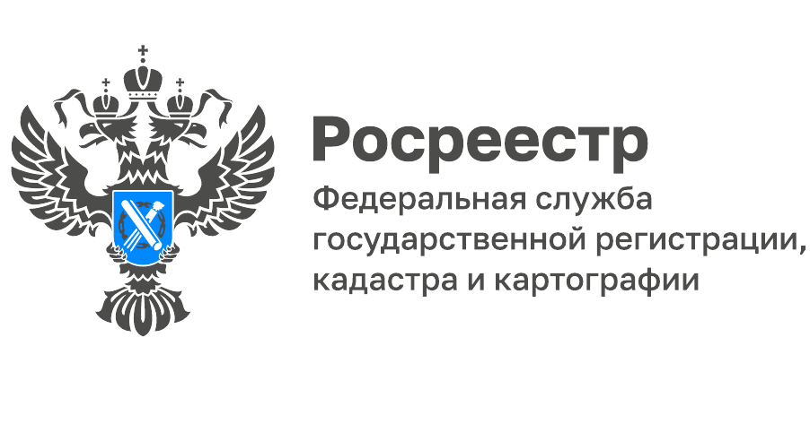
Ярославская кадастровая палата рассказала о стоимости кадастровых работ в регионе
Кадастровая палата подвела итоги мониторинга рынка кадастровых работ, выполняемых кадастровыми инженерами в отношении объектов недвижимости, расположенных на территории Ярославской области в первом полугодии 2022 года.
Кадастровый инженер – это специалист, обладающий правом на осуществление кадастровой деятельности. На сегодняшний день при оформлении недвижимости в собственность никак не обойтись без участия кадастрового инженера.
Название профессии происходит от французского слова «сadastre», что означает «опись имущества». Кадастровые инженеры выполняют работы в отношении земельных участков, зданий, сооружений, помещений, объектов незавершенного строительства и их частей, а также других объектов, которые должны быть поставлены на кадастровый учет. Кадастровый инженер проводит обмеры объекта, вычисляет координаты на местности, устанавливает его границы.
Как результат выполненных работ подготавливаются следующие документы:
- Межевой план - при подготовке документов для постановки на учет одного или нескольких земельных участков, учета изменений или учета части земельного участка.
- Технический план - при подготовке документов для постановки на учет здания, сооружения, помещения или объекта незавершенного строительства, учета его изменений или учета его части.
- Акт обследования - при подготовке документов для снятия с учета здания, сооружения, помещения или объекта незавершенного строительства.
Затем кадастровый инженер представляет документы в орган регистрации права для последующего внесения сведений об объекте в Единый государственный реестр недвижимости.
Фиксированной стоимости услуг кадастровых инженеров нет. Каждый объект обладает индивидуальными характеристиками и требует определенного объема работ.
Регулярное анкетирование кадастровых инженеров и заказчиков их услуг выявило следующие показатели ценовой политики в сфере кадастровых работ. Так, стоимость работ в отношении земельных участков площадью не более десяти соток, предназначенных для садоводства, огородничества и дачного хозяйства составляет около 10 тысяч рублей. Межевание участка большей площади обойдется заказчику в сумму до 13,5 тыс. рублей. Однако минимальная стоимость таких работ составляет 4 тыс. рублей. Подготовка межевого плана при оформлении выдела в счет земельной доли стоит от 6,5 до 15 тыс. рублей, а подготовка проекта межевания – от 8 до 24 тыс. рублей.
Средний срок выполнения кадастровых работ 22 дня.
«Разница в стоимости и сроках выполнения работ зависит от вида недвижимости, сезона проведения работ, от площади соответствующего объекта, его местоположения, количества поворотных точек, конфигурации, количества смежников, количества объектов оформляемых одновременно и многих других факторов», - отмечает директор кадастровой палаты Татьяна Сухова.
Кадастровые работы в отношении объектов капитального строительства, расположенных на земельных участках для садоводства и дачного хозяйства площадью не более 100 кв. м, обойдутся заказчику в сумму от 4 до 10 тыс. рублей. Стоимость кадастровых работ для помещений площадью менее 100 кв. м варьирует от 4 до 8 тыс. рублей. Для зданий площадью менее 300 кв. м стоимость работ составит 4–13,5 тыс. рублей, большей площадью – от 6 до 15, 5 тыс. рублей.
Найти кадастрового инженера можно по запросу в интернете, посредством рекламы, по отзывам знакомых. При выборе кадастрового инженера важно учитывать наличие у него действующего квалификационного аттестата, членство в СРО и результаты профессиональной деятельности. Проверить эти данные о специалисте можно с помощью сервиса «Реестр кадастровых инженеров» в разделе «Электронные услуги и сервисы» на официальном сайте Росреестра. Всего в реестре представлены порядка 40 тыс. кадастровых инженеров со всей страны.

________________________________
Контакты для СМИ:
Горбатюк Ольга Сергеевна,
Инженер 1 категории
Филиала ФГБУ «ФКП Росреестра» по ЯО
8 (4852) 59-82-00 доб. 24-56

